Persoonlike afrigting

kliënt-toelatingsvorm
- Laai hierdie vorm af, voltooi dit en e-pos dit terug om aansoek te doen vir afrigting. Jy kan nie die lêer direk op die Google webblad invul nie.
- Jy kan òf die Empiriese òf die metrieke stelsel gebruik om die vorm in te vul. Dui slegs aan watter stelsel jy gebruik (bv. cm, kg, pd, dm).

Algemeen
- Volle naam en van
- Selfoonnommer
- Eposadres
- Stad/dorp
- Land
- Ouderdom
- Lengte
- Gewig
- Persentasie liggaamsvet (indien bekend en
metode van berekening?)
- Aantal jare reeds afrigting ontvang

Kragvlak/Strength level
Stipuleer huidige maksimum vermoë met gewigte en aantal reps (repetisies) bv. 80kg x 6 indien bekend.
- Bench press
- Squat (liggaamsgewig uitgesluit)
- Chin-up (liggaamsgewig uitgesluit)
- Overhead press

Doelwitte

Wat is jou fiksheidsdoelwitte?

Is daar enige groep spiere wat jy nie groter of sterker wil maak nie?

Wil jy ander oefeninge doen saam met kragoefeninge/strength training (bv. sokker, joga, Olimpiese gewigstoot)?

Watter van die volgende keuses beskryf jou toewydingsvlak die beste?
A: Volhoubaarheid is vir my die belangrikste. Net solank ek die regte metode volg, gee ek nie om oor die vorderingstempo nie.
B: Ek wil ‘n balans handhaaf tussen goeie uitslae in verhouding met die mate van inspanning en volhoubaarheid.
C: Ek wil alles in my vermoë doen om die beste resultate te bereik sonder om my gesondheid in gevaar te stel.

Hoeveel keer per week is jy bereid om te oefen om die beste resultate te bereik?

Allerlei

Wat is jou beroep?
Jy kan in die algemeen antwoord, bv. bestuursposisie/persoonlike afrigter/rekenaartegnologie/dokter. Die doelwit is om jou biologiese ritme, spanningsvlak en aktiwiteitsvlak te bepaal.

Maak asb. ‘n lys van enige siektes en besering (gebreke, allergieë, sindrome, versteurings, ens.) wat jy ondervind of ondervind het.

Dring jy aan op ‘n spesifieke dieët (bv. keto, vegan)?

Het jy ondervinding met calorie tracking en makro-voedingstowwe?

Beplan jy om PEDs/Performance enhancing drugs te gebruik tydens die afrigting? Indien wel, maak asb. ‘n lys daarvan.

Indien so verkies, mag jy op hierdie stadium die vorm terugstuur na hernu.u.vandag@gmail.com om ‘n kwotasieprys te kry voordat jy die res van die vorm voltooi.
Heg asb. ten minste twee duidelike vollengte foto’s van jouself aan, sodat jou huidige liggaamsbou geëvalueer kan word.

Wetlike afstanddoening: Met die terugstuur van hierdie vorm onderneem jy dat alle middels wat jy verkry en gebruik in ooreenstemming met die voorskrifte is en jy verbeur alle reg om Susan Fouché verantwoordelik te hou vir enige skade gely terwyl jy haar raad as persoonlike afrigter gevolg het.

Lewenstyl

Is daar tye wat jy nie kan nie of verkies om nie te oefen nie?

Dit sluit tye in wat jy by die werk is. As jy nie hierdie vraag noukeurig beantwoord nie, kan jy dalk ‘n program kry wat jy nie sal kan volg nie (!)

Watter van die volgende keuses beskryf jou dag tot dag vlak van aktiwiteit die beste, afgesien van jou beplande oefensessies?
- Onaktief (bv. kantoorwerk met gewone huiswerk)
- Effens aktief (bv. jy pendel ‘n redelike afstand per fiets)
- Aktief (bv. voltydse oefeninge, letterlik op jou voete die grootste deel van die dag)
- Baie aktief (bv. betrokke by handearbeid)

Watter van die volgende keuses beskryf jou vlak van spanning?
- Geen spanning (bv. met vakansie of afgetree)
- Net af en toe matige inspanning (bv. ‘n student buite eksamentyd)
- Middelmatige inspanning (bv. voltydse werk waar dit nodig is om te pendel)
- Hoë spanning (bv. hoë-impak werksomgewing met groot verantwoordelikheid)

Beskryf jou gehalte van slap en slaappatroon?

Hoeveel kafeïen neem jy gemiddeld daagliks in?

[Slegs vir vrouens] Het jy ‘n normale menstruele siklus? Gebruik jy enige voorbehoedmiddels? Is jy swanger? Indien jy voel dat hierdie vrae te sensitief is, is jy welkom om dit te ignoreer, maar met volledige inligting, kan ek jou beter help.

Toerusting

Besit jy ‘n instrument om liggaamsvet te meet (skinfold caliper) en indien wel, watter maak en model?

Wat is die ligste barbell weight plates waartoe jy toegang het?

Wat is die kleinste gewigsinkremente tussen die verskillende stelle dumbbels waartoe jy toegang het?

Het jy toegang tot:
- Squat cage or rack?
- 45° Hyperextension bench?
- Reverse hyper machine?
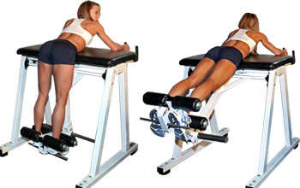
- Glute-ham raise?
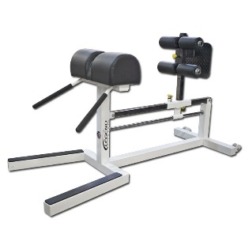
- Dip/chin-up belt?
- Leg curl machine … en indien wel, is dit een waarop jy sit (a), lê (b) of staan (c)?
- Leg extension machine?
- Pair of knee wraps?
- Gymnastic rings?
- TRX or similar suspension device?
- Powerlifting bands (nie die ligte tuisoefensoort nie)?
- Powerlifting chains?
- Seated calf raise … en indien wel, is dit ‘n geslote ketting waar dit nodig is om jou liggaam op te stoot (kyk na die voorbeeld hieronder) of is dit ‘n ander soort?
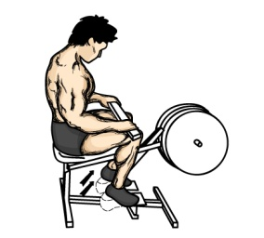
- Cable tower en indien wel, is dit verstelbaar?
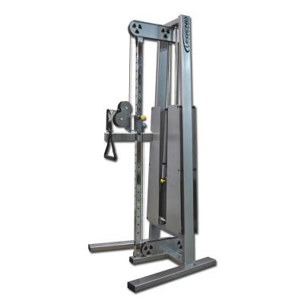
Let daarop dat dit nie nodig is om toegang tot al die bogenoemde gim toerusting te hê om ‘n goeie oefenprogram te hê nie.

Verskil jou beskikbare gim toerusting van dit wat in die meeste gimnasiums gebruik word (bv. jy oefen in ‘n Crossfit box of jy oefen tuis)?

Aanvullings/Supplements
Skryf asb. al die aanvullings wat jy neem, neer.

Geneties
- Pols omtrek (dunste plek)
- Enkel omtrek (dunste plek)
- Hoeveel het jy geweeg voordat jy met gewigte begin oefen het en wat was jou lengte toe?
- Was jy ‘n groot baba?

Sluit asb. ‘n foto in waar die agterkant van jou regterhand duidelik sigbaar is. Plaas jou regterhand op ‘n plat oppervlak met jou palm na bo en raak met elke vinger aan die ander terwyl jy ‘n foto daarvan neem.

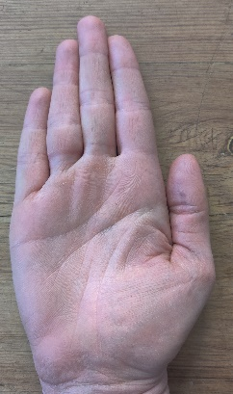

Huidige Program
Beskryf asb. in detail jou huidige dieëtplan of heg dit aan.

Gee ‘n volledige beskrywing van jou huidige oefenprogram of heg dit aan.

Stuur asb. die voltooide vorm terug na hernu.u.vandag@gmail.com en heg ten minste twee duidelike vollengte foto’s van jouself aan (sonder te veel skaduwees en beslis nie jou mees vleiende Facebook foto nie).
As jy onlangs bloedtoetse laat doen het, sal jy asb. ook die resultate saamstuur.

